이 력 서
개인신상
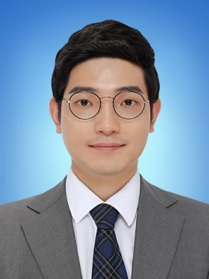
성 명 : 김동현(한자 : 金東炫 / 영문 : Dong-HyunKIM)
생년월일 : 1985년 O8월 24일
주 소 : 서울시 노원구 한글비석로 46가길 16 한신아파트 3동 107호
연 락처 : 010-3148-8660
핸 드 폰 : 010-3148-8660
E-Mail : ehdgus24@nate.com

학력사항
2001.03 ~ 2004.02 노원고등학교 졸업
2004.03 ~ 2005.08 한국IT 전문학교 1년 6개월 이수(게임 프로그래밍과)
2007.09 ~ 2008.02 학점은행제 공업전문학사 취득(정보처리 전공)
2008.02 ~ 2011.02 학점은행제 공학사 취득(학점 3.90/4.5)

병역사항
2005.O8 ~ 2007.O8 육군 병장 만기 전역

교육사항
2016.O8 ~ 현 재 한국소프트웨어산업협회 응용S/W엔지니어 양성과정 교육 중(총 720시간)

▶기관 소개 : 국내 SW산업의 건전한 발전과 진흥을 목적으로 1988년 설립
SW산업 대표 단체로서 SW 관련 1,100여개 기업을 회원사로 보유
▶ 주요 교육 내용
- 직업기초능력(의사소통,문제해결,대인관계,조직이해 등)
- JAVA, Database, JDBC, 웹프로그래밍, UI프로그래밍
- 소프트웨어 공학, 설계, 프레임워크 프로그래밍 등


2016.O3 ~ 2016.O8 북부기술교육원 주관 스마트웹앱프로그래밍 과정 수강
▶ 기관 소개 : 북부기술교육원은 국내 비영리단체∙협회∙교육재단입니다.
서울시민 무료직업교육,직업훈련사업을 하고 있습니다
▶ 주요 교육 내용
- HTML, HTML5, CSS, CSS3, JAVA, JDBC, Database
- 웹표준,시멘틱마크업등

2012.12 ~ 2013.O6 서울호서HRD센터 시스코 네트워크 엔지니어 취업 과정 수료(총 720시간)

▶ 기관 소개 :서울호서HRD센터는 1993년에 설립된 회사로 서울 강서구
등촌동에 위치, 서울호서전문학교사업을 하고 있습니다
▶ 주요 교육 내용
- 네트워크 기초, 네트워크 구축 및 운영관리 실무
- 서버 구축 및 운영 관리 실무 등

2009.O4 ~ 2009.O7 서울방송아카데미방송영상제작 과정 수료

▶ 기관 소개 :서울방송아카데미는공중파 방송국, 케이블 방송사, 위성방송국,
기업체 사내 방송국, 프로덕션사등 제작 업체에서 필요로 하는
프로그램 제작 인력을 양성하는 방송직 취업 전문 교육원입니다.
▶ 주요 교육 내용
- 프로그램기획론, 프리미어 기초, 카메라 구조
- 영상구성, 카메라 작동법, 콘티작성법 등

프로젝트 수행사항
2015.00 ~ 2015.00 한국소프트웨어산업협회 프로젝트 수행
☞ 프로젝트명 :
☞ OS 및 DB :

2013.00 ~ 2014.00 OO대학교 개인 미니 프로젝트 수행
☞ 프로젝트명 :
☞ OS 및 DB :

☞ 프로젝트명 :
☞ OS 및 DB :

2015.O5 ~ 2015.O7 북부기술교육원 프로젝트 수행
☞ 프로젝트명 :그린체 사이트 UI작업
☞ OS 및 DB : Window 7,FTP 서버, HTML, CSS

☞ 프로젝트명 : Daum 모바일 UI작업
☞ OS 및 DB : Window 7, FTP 서버, HTML5, CSS3

2014.00 ~ 2014.00 OOOOO공개소프트웨어 공모대전 출품(동상 수상)
☞ 프로젝트명 :
☞ OS 및 DB :
경력사항(인턴 및 아르바이트 포함)

2013.O6 ~ 2014.O6 (주)투아이스기술팀사원 근무
▶ 회사 소개 :(주)투아이스는네트웍 구축 및 운영,IT 아웃소싱 및
유지보수사입을 하고 있습니다.
▶ 주요 업무
- 홈플러스 네트워크 장비 모니터링 및 기술지원
- 홈플러스 네트워크 장비 상시 장애처리
- (주)굿어스 상주 업무

▶ 업무적 성과
- 긴급 네트워크 장애 상시 처리
- 상∙하반기 전체 네트워크 장비 확인 및 현황 파악


2010.O3 ~ 2012.O3 새한병원 원무과 사원 근무
▶ 회사 소개 :새한병원은 90병상규모의 일반병원입니다.(2차 의료기관)
(정형외과, 일반외과, 성형외과, 내과, 24시간 응급실 운영)
▶ 주요 업무
- 건강검진 입력 및 청구∙결과 발송 업무
- 학생건강검진 계약 및 검진 실시
- 건강검진 청구 프로그램 운용

▶ 업무적 성과
- 건강검진 전체 계약 및 검진청구 프로그램(sis) 업무 전담 처리
- 고객 응대 및 주말 당직 등 기타 업무

2009.O8 ~ 2009.11 (주)해오름프로덕션비바K리그 조연출 근무
2008.O4 ~ 2008.O7 (주)에스에스씨테크 건설현장 일용직 근무
2003.12 ~ 2004.01 군고구마 장사 동업

자격사항
2013.O2 CCNA [시스코]
2005.08 정보처리산업기사 [한국산업인력공단]
2008.12 게임프로그래밍 전문가 [한국산업인력공단]
2008.11 사무자동화산업기사 [한국산업인력공단]
2004.O8 운전면허 1종 보통 [경기지방경찰청]

수상경력
2013.12.28 적십자헌혈유공장(금장) 수여
2012.03.03 적십자헌혈유공장(은장) 수여
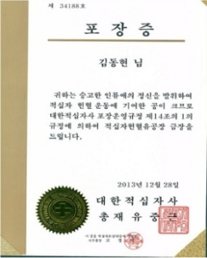
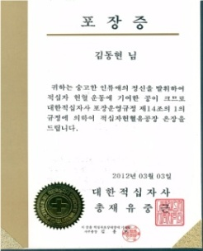

사용가능기술
OS 및 D B :Windows Server(2003, XP), Oracle 10g, MS-SQL
사용 Tool :Java, JSP, EJB, XML, ASP, ASP.NET, C#, C++, VC++, MFC, SPRING

교내.외활동
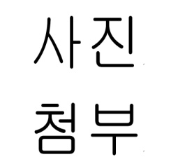
2016.O8 ~ 현 재 한국소프트웨어산업협회 자격증 취득 동아리 활동 중
▶동아리 소개 :한국소프트웨어산업협회 수강생들끼리 전문성 고양을 위한
자격증 취득 동아리 개설
▶ 주요 활동 사항
- OJCP 및 OCA, 리눅스마스터 2급 준비
- 자격증 정보 공유 등

▶ 느낀점
- 스터디 해본 경험이 도움이 되는 것 같아 좋았다
- 목표를 정하고 다 함께 해보면서 진척되는 느낌이 좋았다

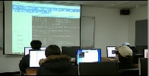
2016.O5 ~ 2016.O7 북부기술교육원스터디모임 팀장 활동
▶ 행사소개 :북부기술교육원 수강생들과 자바 학습 및 코딩 활동
▶ 주요 활동 사항
-방과 후 자바 학습
- 교수님과 스터디 방법 논의 및 진행방식 피드백 등

▶ 배운점&느낀점
- 일정이나 학습방법을 어떻게 조율해 나가는지 배웠다
- 다양한 방법을 시도하면서 진행했는데 믿고 따라주어 고마웠다

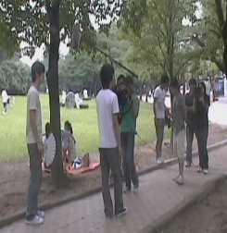
2009.O6 ~ 2009.O7 서울방송아카데미 졸업작품 드라마 제작
▶ 행사소개 :서울방송아카데미 졸업작품 촬영
▶ 주요 활동 사항
- 졸업작품 기획 참여 및 회의
- 카메라 및 촬영장비 운송 및 대여
- 붐 마이크 스태프 활동

▶ 느낀점
- 다 함께 모여 기획하고 촬영하고 만들어가는 과정들이재밌었다

2016.O6 ~ 2016.06북부기술교육원2016 매경스마트테크쇼 견학
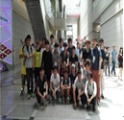
▶ 행사소개 :스마트테크쇼에서 당신의 삶을 스마트 시대로 안내할 최신
스마트 기술을 만날 수 있습니다
▶ 주요 활동 사항
- 최신 IT 기술 및 정보 수집
- 다양한 경험을 통한 사고력 향상

▶ 느낀점
- 다 함께 모여 관람하고 밥도먹고 하니 단합도 되는 것 같고 좋았다

동아리활동
2009.11 ~ 2009.12 주안영상미디어센터 영화 프로그래머 양성 워크숍참여
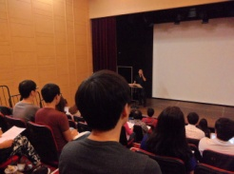
▶ 행사소개 :영화 프로그래머란 무엇인지 어떤 일을 하는지 알아보는 시간
▶ 주요 활동 사항
- 주 2회 각종 강의 수강
- 수료영화제 작품 선정 및 개최

▶ 느낀점
- 평소 알지 못했던 영화 프로그래머에 대해 알아볼 수 있어 좋았다

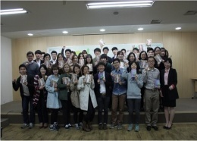
2014.09 ~ 2014.12 평화재단 청년포럼 청년학교 4기 서초청년학교 4조 조장 활동
▶ 동아리 소개 : 새로운 백년을 이끌어갈 가슴뛰는 청년들의 이야기
▶ 주요 활동 사항
- 매주 1회 스탭 회의, 매주 1회조 안내자 역할
- 3기 참가자로 활동했던 경험으로 참가자들을 잘 안내하는 역할 수행

▶ 느낀점
- 3기 참가자로 했던내용을 회의 내용을 기반으로 안내하려니 좀 어려웠다
- 서툰것이 보였을텐데도 잘 따라주는 조원들이 고마웠다
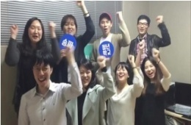
2015.03 ~ 2015.05 평화재단 청년포럼 청년학교 5기 송파청년학교 스탭 활동
▶ 동아리 소개 : 새로운 백년을 이끌어갈 가슴뛰는 청년들의 이야기
▶ 주요 활동 사항
- 매주 청년학교 당일 송파 담당자와 함께 장소준비 및 세팅
- 담당자와 업무 협조 및 다과 준비 등

▶ 느낀점
- 직접 할때보다 옆에서 보니 나와 다른점들이 보여 배울 수 있어 좋았다

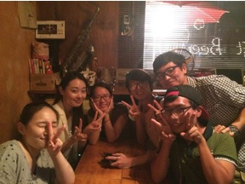
2014.05 ~ 2015.04 평화재단 청년포럼 '현장탐방프로젝트' 스탭 활동
▶ 동아리 소개 : '교실에서 현장으로!'를 모토로, 청년들이 사회현안과 이슈의
현장에 직접 참여하여, 사회갈등의 현황과 원인을 공부하고
문제해결의 방향과 대안을 모색해 보는 취지로 활동
▶ 주요 활동 사항
- 매주 그 달의 현장탐방 기획 및 회의, 업무 분담
- 매 달 진행하는 현장탐방 현장 준비 및 뒷정리 등 스탭활동

▶ 배운점
- 어렴풋이 알고 있던 사회현안들을 직접 기획해서 배울 수 있었다

사회활동
2016.O5 ~ 2016.O5 청년포럼 청춘콘서트 무대팀 스탭 활동
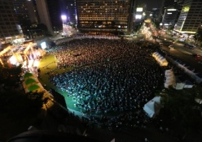
▶ 기관 소개 :우리사회에 대한 공감과 상상의 열린마당청춘콘서트
▶ 주요 활동 사항
- 10000명 규모의 청춘콘서트 &청춘박람회무대팀스탭활동
- 무대 준비 및 진행사항 체크

▶ 느낀점
- 큰 행사를 위해 얼마나 많은 사람들의 노력과 봉사가 필요한지 느꼈다
- 스탭활동으로 박람회를 보지 못해 아쉽기도 했지만 그만큼 보람있었다

2014.O6 ~ 2014.O6 청년포럼 현장탐방 세월호 서명운동 참여
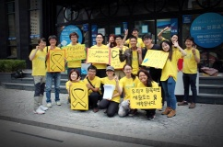
▶ 기관 소개 :많은 분들의 아픔에 공감하며 직접 찾아가는 현장탐방 프로젝트
▶ 주요 활동 사항
- 지하철 역 주변에서 세월호 서명 운동 참여

▶ 느낀점
- 서명요청을 하는게 좀 어렵기도 했지만 해주는 사람들이 고마웠다
2014.O4 ~ 2014.O4 청년포럼 현장탐방 내성천 식목일 나무심기 행사 참여
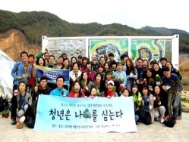
▶ 기관 소개 :사회적 이슈가 되는 현장을 직접 찾아가 공감하는 현장탐방
▶ 주요 활동 사항
- 경북 영주 모레가 흐르는 강 내성천 방문 및 둘러보기
- 식목일 기념 나무심기 행사

▶ 느낀점
- 아름다운 모래강이 인공적인 공사로 파괴된다는게 안타까웠다
- 수몰될지도 모르지만 다함께 꽃과 나무를 심는 마음들이 좋게 느껴졌다

2015.O3 ~ 2015.O4 청년포럼 현장탐방 '세월호 1주년 추모 프로그램' 스탭 활동
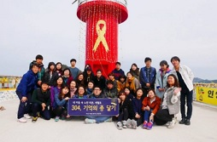
▶ 기관 소개 : 세월호 1주기를 기억하는 현장프로젝트 '기억의 종달기' 등
▶ 주요 활동 사항
- 안산 유가족과의 만남 및 추모
- 팽목항 희생자, 실종자를 추모하는 '304개 기억의 종 달기' 등
- 안산 유가족 사전 방문 및 행사진행 사항 공유, 기타 스탭활동

▶ 느낀점
- 1년이 넘도록 해결되지 않는 현실이 안타까웠다
- 안산 유가족 분들과 소통하며 혹시나 실례가 되지 않을까 조심스러웠다

2014.O8 ~ 2014.O9 청년포럼 현장탐방 '철도∙의료 민영화 프로그램' 스탭 활동
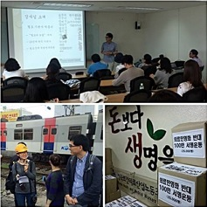
▶ 기관 소개 : 세월호 1주기를 기억하는 현장프로젝트 '기억의 종달기' 등
▶ 주요 활동 사항
- 철도 민영화에 대해 현직 기관사분의 강연 청강
- 노량진역 일반인은 갈 수 없는 '철도시발지' 방문
- 철도, 의료 민영화 설명해주실 강사 섭외 및 사전방문 등 스탭활동

▶ 배운점 & 느낀점
- 의료 및 철도 민영화에 대해 알아볼 수 있었다
- 사회에 대해 관심을 왜 가져야 되는지 어렴풋이나마 느낄 수 있었다

동호회활동

2009.O2 ~ 현 재 출발!비디오여행 게시판 및 동호회 활동
▶ 기관 소개 : 출발! 비디오여행 - 대한민국 영화전문 프로그램의 원조
▶ 주요 활동 사항
- 영화 및 시사회 정보 공유 및 게시판 활동
- 정모 및 각종 시사회 참여

2014.10 ~ 2014.11 평화재단 10주년 기념 '청년학교 합창단' 스탭 및 단원 활동
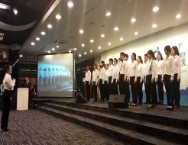
▶ 기관 소개 : 새로운 100년을 여는 청년학교 합창단
▶ 주요 활동 사항
- 청년학교 참가자들이 모여 합창 연습 및 공연
- 지휘자와 함께 연습 준비 및 뒷정리
- 평화재단 기념행사에서 공연

▶ 느낀점
- 짧은 기간에 다 함께 연습해서 만들어나가는 과정이 재밌었다

2016.10 ~ 2016.10 친목모임 마라톤 10Km 달리기 참여
▶ 기관 소개 :
▶ 주요 활동 사항
-
-

▶ 느낀점
-

2016.08 ~ 현 재 KOSA 3기 풋볼 동호회 활동
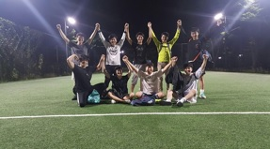
▶ 기관 소개 : 친목도모 및 스트레스 해소 일환으로 풋볼 동호회 활동
▶ 주요 활동 사항
- 잠실종합운동장 풋살경기장에서 풋살 활동

▶ 느낀점
- 잘하지 못해도 뛰어다니면서 스트레스도 풀리고 친해지는 것 같아 좋았다

2015.11 ~ 2015.11 친목모임 경주 남산 등산 활동
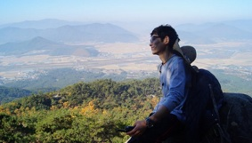
▶ 기관 소개 : 다양한 활동으로 알게 된 사람들과 친목 활동
▶ 주요 활동 사항
- 친목도모 및 문화재 탐방의 일환으로 경주 남산 등산

▶ 느낀점
- 날씨도 좋고 올라가다 쉬고 하는 것들이 기본 좋은 경험이었다

봉사활동

2009.O3 ~ 2015.05 대한적십자사 혈액관리본부헌혈봉사
▶ 주요 활동 사항
- 상시 헌혈봉사 누적 57회
- 전혈 4회, 혈장 10회, 혈소판 42회, 혈소판혈장 1회

▶ 느낀점
- 작은 활동이 누군가에겐 필요한 일이라는 생각에 하고나면 뿌듯했다

2015.O5 ~ 2015.O5 문경-가은 2000포기 김장 담그기 봉사
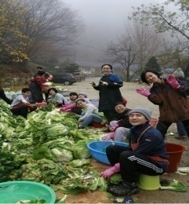
▶ 주요 활동 사항
- 김장사전 준비 및 운반 쌓기 작업
- 재료 및 도구 정리 및 마무리 작업
- 배추 썰기 절은 배추 쌓아 물빼기 작업

▶ 배운점
- 많은 일도 파트별로 나눠서 도와가며 하다보면 잘 된다는 걸 배웠다
- 전체 기획도 중요하고 각 파트별로 잘 소통해야 일이 잘 된다는 걸 배웠다

2015.O8 ~ 2015.O8 문경-가은 추수봉사
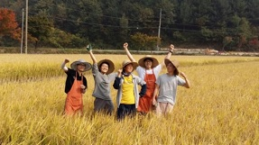
▶ 주요 활동 사항
- 추수철 수확을 위해 갓돌이 작업
- 논 가(귀퉁이) 부분 낫질 후 볏단 세우기

▶ 느낀점
- 갓돌이라는 걸 처음 들었는데 낫으로 벼를 베는게 재밌고 즐거웠다
- 서툴지만 여럿이서 하니까 더 재밌게 할 수 있었던 것 같다

후원내역
2009.O9 ~ 현 재 월드비전해외사업 정기후원
2005.O5 ~ 현 재 굿네이버스 정기후원
2010.O6 ~ 현 재 굿네이버스해외아동결연
2014.O4 ~ 현 재 평화재단 정기후원
2014.12 ~ 2016.06 오마이뉴스 10만인 클럽 정기후원

추천사항
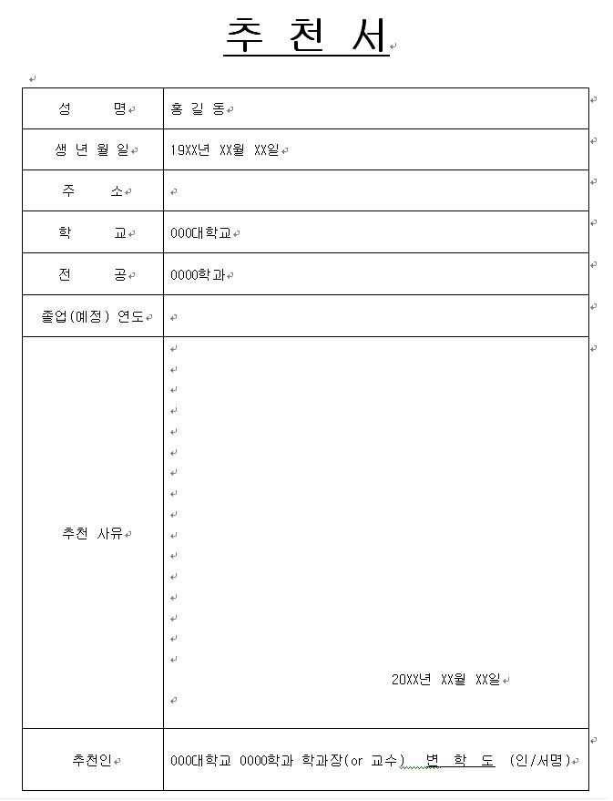
▶ 추 천 인 : 홍 X X 총장님
▶ 소 속 : OO대학교
▶ 연 락처 : 02-OOOO-OOOO

▶ 추 천 인 : 홍 X X 교수님
▶ 소 속 : 경영학과 학과장님
▶ 연 락처 : 02-OOOO-OOOO

프로젝트 기술서-1

2011.OO ~ 2011.OOOO대학교 OOX학부 졸업 프로젝트
▶ 프로젝트명 :
▶ 인 원 : 총 5명(DB설계-30%, 개발-50%)
▶ OS 및 DB : Windows XP, Oracle
▶ 사용 언어 :
▶ 프로젝트소개:

▶ 담당 업무 :

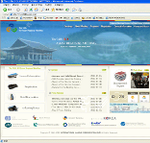
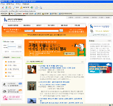

2016.OO ~ 2010.OO 회사명 부서명 인턴사원 근무
▶ 프로젝트명 :
▶ 인 원 : 총 5명(DB설계-30%, 개발-50%)
▶ OS 및 DB : Windows XP, MS-SQL
▶ 사용 언어 :
▶ 프로젝트소개:

▶ 담당 업무 :

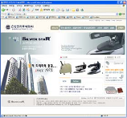
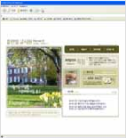

프로젝트 기술서-2

2010.00 ~ 2011.00 OO대학교 OOO학부 개인 및 미니 프로젝트
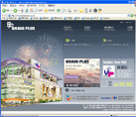
▶ 프로젝트명 : 북부기술교육원 그린체 사이트 UI 작업
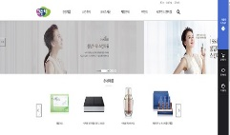
▶ 기 간 :2016.O5 ~ 2011.O7
▶ 인 원 :1명(단독 작업)
▶ OS 및 DB : Windows XP, Oracle
▶ 사용 언어 : HTML, CSS
▶ 프로젝트소개: 그린체 사이트 메인, 서브, FAQ, 게시판 등 사이트 UI 제작

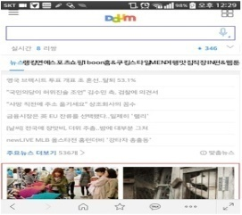
▶ 프로젝트명 :북부기술교육원 Daum 모바일 페이지 메인 UI 작업
▶ 기 간 :2016.O7 ~ 2016.O7
▶ 인 원 :1명(단독 작업)
▶ OS 및 DB : Windows XP, MySQL
▶ 사용 언어 : HTML5, CSS3
▶ 프로젝트소개: HTML5와 CSS3를 이용해 다음 모바일 메인 페이지 UI 제작

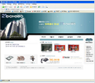
▶ 프로젝트명 :
▶ 기 간 :2009.OO ~ 2009.OO
▶ 인 원 :1명(단독 작업)
▶ OS 및 DB : Windows XP, Oracle
▶ 사용 언어 :
▶ 프로젝트소개:

▶ 프로젝트명 :
▶ 기 간 :2009.OO ~ 2009.OO
▶ 인 원 :1명(단독 작업)
▶ OS 및 DB : Windows XP, Oracle
▶ 사용 언어 :
▶ 프로젝트소개:

자기소개서
◈ 지원 동기

▶▶경험을 바탕으로 꿈꾸는 개발자◀◀

다양한 경험을 하면서 개발자의 꿈을 갖게 되었습니다. 어릴적부터 집안에 컴퓨터가 있었기에 저는 자연스레 컴퓨터에 관심을 갖게 되었고 초등학교시절 '왕컴퓨터 학원'을 다니며 게임 만드는 걸 알려달라고 조르기도 했습니다 그러다‘좋아하는 일을 해야 한다. 잘하는 일을 해야 한다. ’라는 말에 저는 일단 다양한 경험을 해보게 되었고 제 적성에 맞는 일을 하기위해 IT 직무에 관심을 갖고 네트워크교육을 받아 네트워크 엔지니어로 취업을 하였습니다

하지만 네트워크 장애처리나 원격지원 업무로 컴퓨터를 하면서, 물론 재미도 있었고 프로그램을 잘 다루고 해결해내는 것도 보람있는 일이었지만 뭔가 좀 아쉬운 점이 계속 느껴졌고 남들이 만들어둔 프로그램보다 직접 프로그램을 만들어보자는 꿈을 갖고 북부기술교육원과 한국소프트웨어산업협회 응용SW양성과정에 지원하여 개발업무를 기본부터 충실히 익혔습니다

◈ 성장과정

▶▶군고구마와 협동, 그리고 평화재단◀◀

고등학교 시절 가장 기억이 남는 것은 친구와 군고구마장사를 했던 일입니다.
수능이 끝나고 친구와 군고구마 장사를 시작했습니다. 장작과 군고구마 등을 구하기 위해 공사장에서 장작을 실어오기도 하고 수락산역에서 가락시장까지 다녀오는 등 여러 어려움을 접했지만 친구와 서로 의지하며 협동심과 끈기를 배웠고 장사를 하며 낯선 사람과 이야기를 하며 자신감을 함께 배웠습니다

평화재단이란 비영리단체를 들어보셨나요? 통일.. 누구나 알고 있지만 실제 생각하는 사람은 얼마 없을지도 모르는그 일을 실제로 준비, 교육, 노력하는 단체입니다 저는 그곳에 청년모임인 청년포럼에서 교육참여를 시작으로 프로그램 조장, 스태프, 기획참여 등 다양한 활동을 통해 소통과 협업의 중요성을 배웠고 우리가 왜 사회에 관심을 가져야 하는지 실제 통일을 위해서 어떻게 하는 게 좋을지 보다 가까이 접하고 생각하는 기회를 가졌습니다

◈ 성격의 장.단점

▶▶성실하게 주변을 챙기는 사람◀◀

1. 비교 분석하는 능력이 뛰어납니다
저는 필요한 것이 있으면 인터넷으로 각종 할인혜택과 쿠폰혜택, 카드할인까지 비교해서 보다 저렴하게 구입하는 것을 좋아해 최소한 10~20% 싸게 사는 것을 즐겼습니다 저는 이런 특성이 프로그래밍을 하는데도 필요한 특성이라고 생각합니다. 코딩을 할 때 어떻게 해야 효율적으로 구성이 가능할지 비교해서 적용하는 게 저의 강점이 될 것이라 자신합니다

2. 꼼꼼한 성격으로 남들이 못 보는것을 봅니다
얼마전에 다 같이 풋살장을 빌려 축구를 하러 가게 되었던 적이 있었고 경기를 한창 하다 쉴때보니 물이 부족한게 보여서 몇몇과 같이 물을 사러 갔다온 적이 있습니다 자주 이렇게 소소하지만 놓쳐지는 부분들이 저절로 눈에 띄게되어 남들보다 먼저 챙기게 되는 경우가 있습니다

3. 성실함으로 인정받은 경험
병원 근무 당시 저는 건강검진 업무를 도맡아 하게 되었고 계약, 입력, 청무 등 전반적으로 혼자 처리하게 되어 누가 알아주지 않아도 성실히 일했고 퇴사 후 마주친 검진팀장님이 “동현씨가 나가서 힘들다, 관두고 나니까 얼마나 일을 잘했었는지 느껴진다”라고 말해주어 뿌듯함을 느낀 적이 있습니다

단점 : 조금은 우유부단한 면이 있습니다
이것저것 비교하고 따지다 보면 자칫 우유부단하게 망설이게 되는 부분이 있습니다 그러나 주위에 조언도 구하고 다양한 경험으로 우선순위를 정해서 결정하다보니 조금 나아지는 것 같고 어제보다 나은 오늘을 목표로 조금씩 나아가고 있습니다

◈ 대학생활

▶▶봉사로 배운 소통과 협업 ◀◀

비영리단체 활동으로 다양한 경험을 쌓았습니다 저는 평화재단이라는 통일을 위한 교육 및 활동을 하는 단체에서 활동하는 기회가 있었고, 매주 저녁에 하는 10주 과정의 청년학교 라는 프로그램에서 조장 역할을 맡아 매주 회의에 참석해 진행사항을 논의하면서 경청하고 소통하는 법을 익히기도 하고 처음 만나 어색한 사람들에게 진행사항을 설명하고 독서토론 및 의견 교환시간의 진행자 역할도 했습니다

그리고 올해 5월에 서울시청에서 열렸던 만명규모의 청춘콘서트 스태프로 활동할 기회도 있어 무대팀 봉사를 하면서 리허설도 하고 짐도 나르고 출연자 안내도 하면서 큰 규모의 행사에 얼마나 많은 노력과 정성이 들어가는지 다시금 느끼고 어떤 일이든지 아무리 작은 일처럼 느껴져도 자기가 맡은 일에 열심히 해야 된다는 것도 다시금 느끼는 좋은 경험을 하기도 했습니다

◈ 본인이 추가 하고 싶은 항목 추가

▶▶소 제목 타이틀(추가 항목에 대한 키워드 ➔ 글자수 최소 7글자 이상) ◀◀

추가 작성할 내용 목록 및 설명
* ROTC 장교로 근무한 사람은 군생활 추가
* 수상 경력이 많은 사람은 수상 경력사항 추가
* 공모전 출품이 많은 사람은 특기사항(공모전) 추가
* 사교육을 많이 받은 사람 교육사항(어학사항 포함) 및 보유기술 추가
* 지금까지 살아 오면서 특이한 경험 및 활동을 한 사람은 자기가 알아서 타이틀 만들어서 추가
* 아무것도 쓸 사람이 없는 사람은 생활신조 추가

◈ 입사 후 포부

▶▶소 제목 타이틀(5년, 10년 후의 본인의 키워드 ➔ 글자수 최소 7글자 이상) ◀◀

작성할 내용 목록 및 설명
* 지원한 회사 또는 직무에 입사를 해서 5년, 10년 뒤에 어떤 사람이 되겠다는 내용을 기술
➔ 네이버 지식인에서 지원한 직무에 대한 업무를 물어 보거나 찾아 보면 답이 있음
➔한국직업정보시스템( http://know.work.go.kr )에서 직무 검색 및 업무 내용 나옴
* 지원한 직무에 입사를 해서 5년, 10년 뒤에 업무에 필요한 자격증을 취득해서 회사에 도움이 되겠다는 내용을 기술해도 됨(큐넷( http://www.q-net.or.kr )에서 자격증 검색 또는 네이버 검색)

◈ 자기소개서는 기본 2장으로 만들어야 하며, 3장이 넘을 때에는 페이지를 꽉 채워서 작성을 해야 함
=>2장 반 or 3장 1/3 정도 분량은 절대로 안 됩니다.

추천서 원본-1

추천서 원본-2

